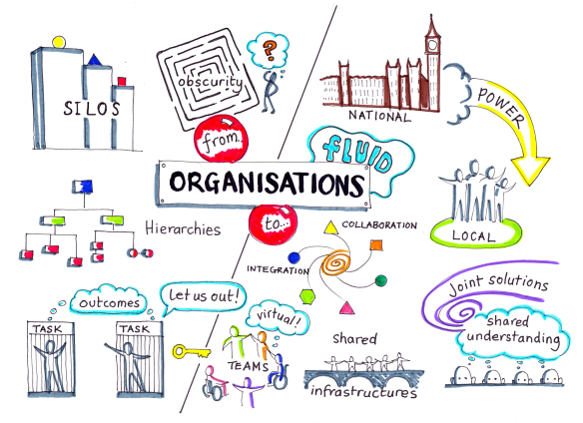

**C2_TD2_1 : L’organisation et ses structures, culture et pouvoir**

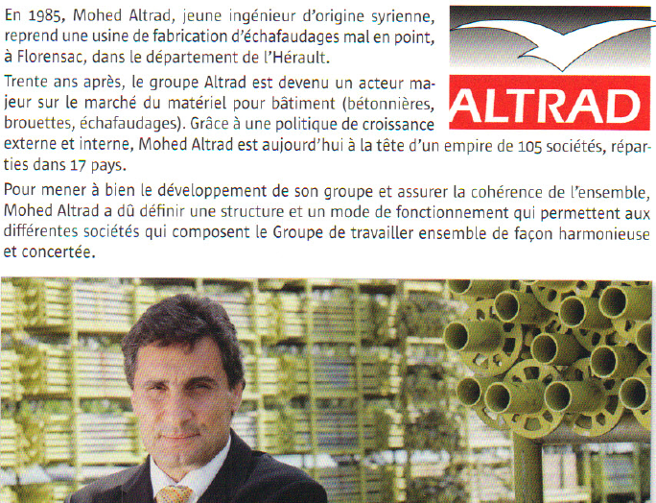

**1. Quel est le domaine d'activité du Groupe Altrad ?**

Le Groupe Altrad est spécialisé dans le domaine du matériel pour bâtiment, il vend en particulier des bétonnières, brouettes et échafaudages.

**2. Pourquoi le développement du Groupe Altrad nécessite-t-il de définir une structure qui permette d'assurer la cohérence de l'ensemble ?**

Le groupe Altrad est composé d’une centaine de sociétés réparties dans 17 pays. Le groupe a donc besoin d’une structure centrale pour harmoniser les sociétés et que chacune ne prenne pas d’initiatives personnelles. Ce centre permettra de coordonner les différentes sociétés.

**I. Identifier le type de structure d'une entreprise et dégager ses caractéristiques**

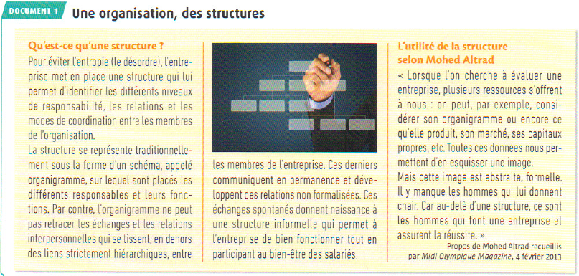

**3. Quelle est l'utilité d'un organigramme au sein d'une entreprise ?**

Cela permet d’avoir un point de vue globale de l’entreprise. De voir les différents niveaux hiérarchiques.

**4. Comment se caractérise la structure informelle de l'entreprise ?**

La structure informelle ne se voit pas dans l’organigramme, ce sont les liens que les employés créent entre eux, ce sont les liens d’affinités et les connaissances au sein d’une entreprise.

**5. Montrez que la structure formelle et la structure informelle sont complémentaires et permettent le bon fonctionnement de l'entreprise aux yeux de Mohed Altrad.**

Les deux structures sont complémentaires car la structure formelle permet d’organiser et d’imposer le niveau de responsabilité de chacun et, la structure informelle, permet aux employés de se connaître et de tisser des liens ce qui est bien pour la pérennité de l’entreprise.

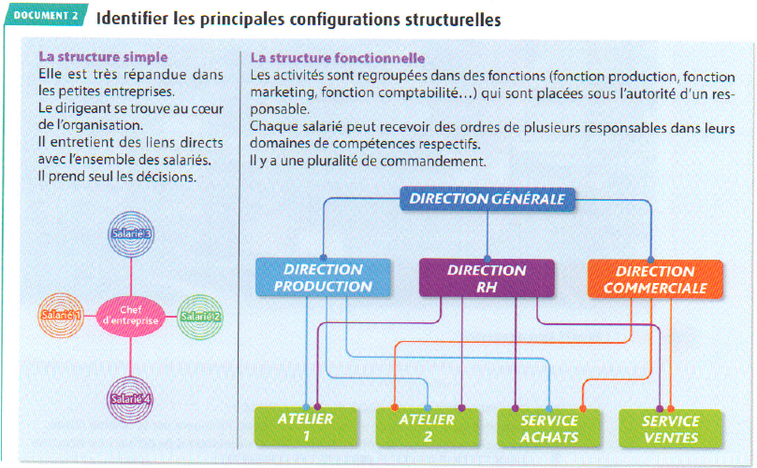

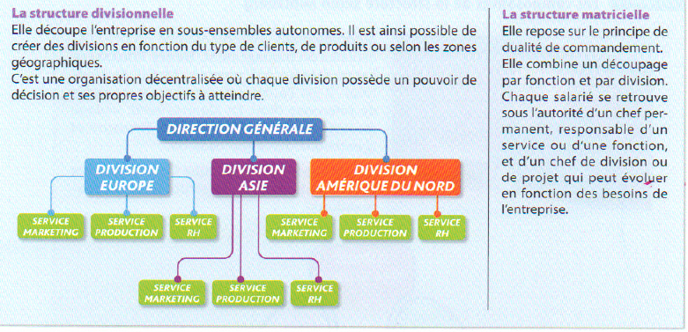

**6. Expliquez les principes d'unicité, de dualité et de pluralité de commandement.**

L’unicité veut dire que l’employés agit sous les commandements d’un seul chef.

La dualité veut dire que l’employé agit sous les commandements de deux chefs différents.

La pluralité veut dire que l’employé agit sous les commandements de plusieurs chefs différents.

**7. Quels sont les avantages et les inconvénients des principes d'unicité et de pluralité de commandement ?**

Unicité de commandement

Avantages :

Cela permet d’y avoir moins de conflits liés à la prise de décision de l’entreprise.

Un seul chef donc plus de clarté et de cohérence dans les tâches à effectuer.

Inconvénients :

C’est préférable que le chef ai des connaissances dans tous les domaines dans lesquelles il donne des ordres, sinon ces demandes seront parfois incohérentes.

Pluralité de commandement

Avantages :

Plus de compétences des supérieurs, donc des instructions plus claires.

Inconvénients :

Plusieurs chefs donc plusieurs demandes, l’employé peut être débordé de travail.

Difficulté sur les prises de décisions.

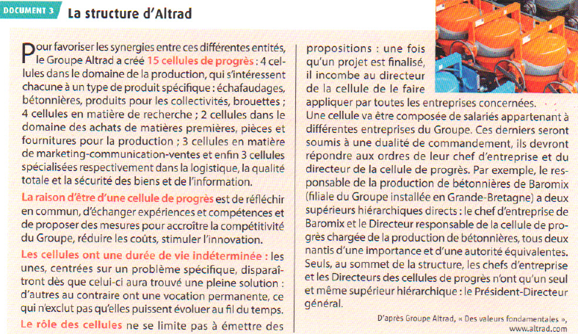

**8. Montrez que la structure du Groupe Altrad combine plusieurs types de structure.**

Altrad est à la fois une structure divisionnelle et aussi une structure matricielle avec les cellules de progrès.

**9. Quelle est utilité des cellules de progrès au sein du Groupe ?**

Les cellules de progrès sont mises en place en fonction des besoins du groupe afin d’aboutir à une solution concernant un problème rencontré. Les cellules sont composés d’employés venant de différentes entreprises du groupe. Ces cellules vont permettre aux différents employés d’échanger, de croiser leurs connaissances afin d’accroître la compétitivité du groupe.

**10. A quel(s) supérieur(s) hiérarchique(s) doivent répondre les salaries qui ont intégré une cellule de progrès**

Les employés qui se retrouvent en cellule de progrès reçoivent les ordres de deux chefs, celles qui directeur de cellule mais aussi de leur chef d’entreprise.

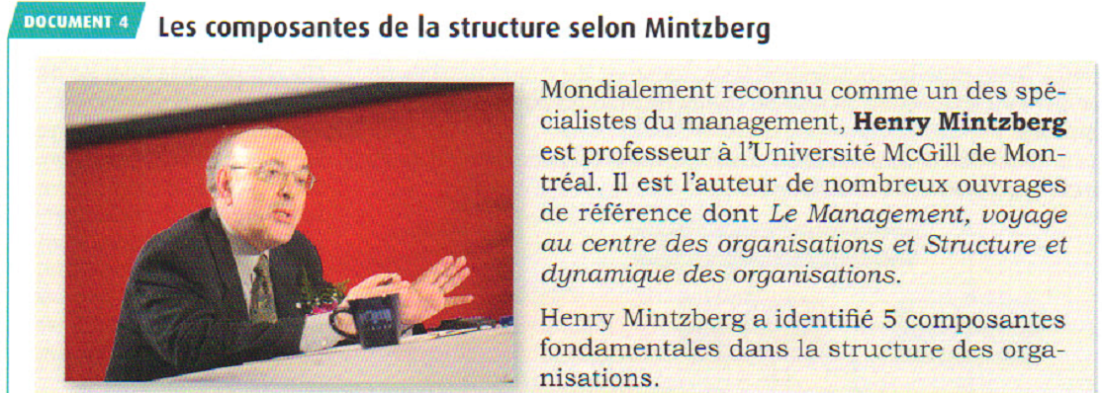

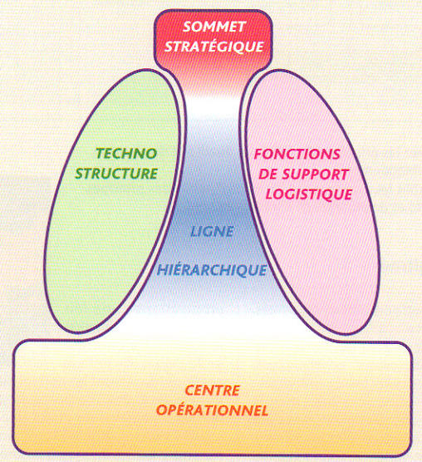

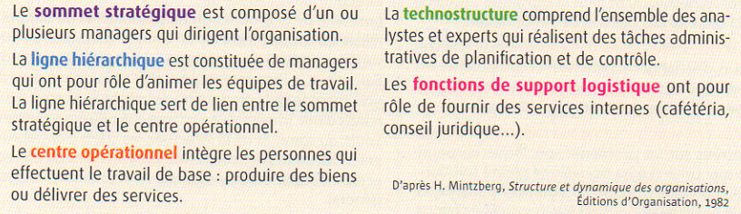

**11. Identifiez, au sein du Groupe Altrad, à quelles composantes appartiennent respectivement :**

- le Président-Directeur général, : sommet stratégique

- les chefs d'entreprise, : ligne hiérarchique

- les directeurs de cellules de progrès, : technostructure

- tes ouvriers travaillant dans les ateliers de production : centre opérationnel

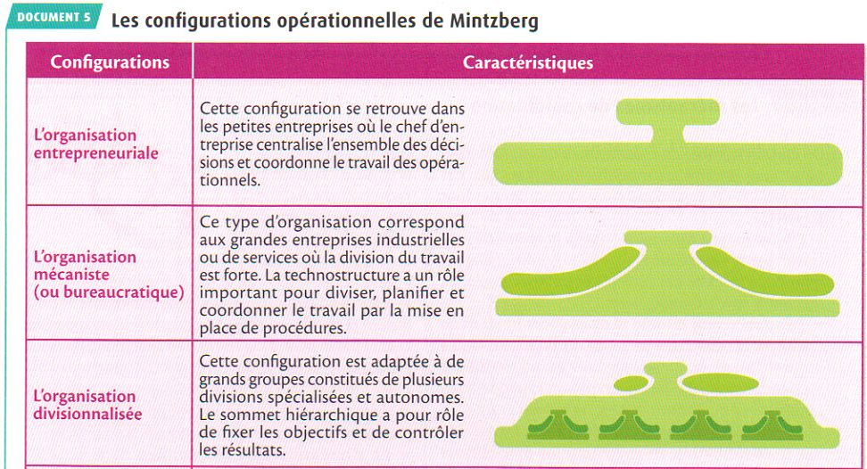

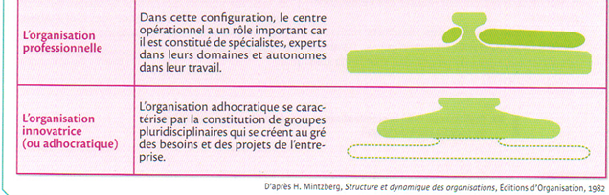

**12. A quelles configurations de Mintzberg correspondent la structure simple, la structure divisionnelle et la structure matricielle ?**

Structure simple : Organisation entrepreneuriale.

Structure divisionnelle : Organisation divisionnalisée.

Structure matricielle : Organisation innovatrice.

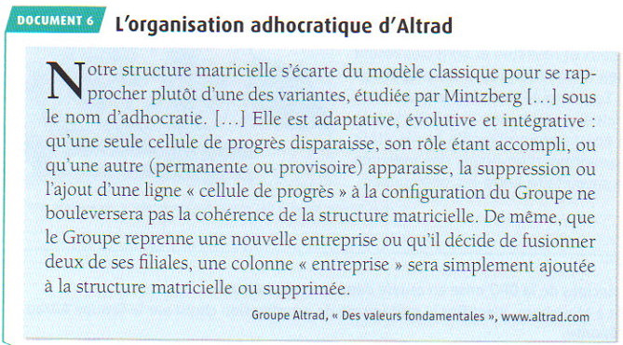

**13. Pourquoi la structure du Groupe Altrad se rapproche-t-elle de l'organisation innovatrice (ou adhocratie) de Mintzberg ?**

Elle s’en rapproche car Altrad crée des cellules de progrès pour s’améliorer et c’est exactement ce qu’est une organisation innovatrice. Un rassemblement de personnes pluridisciplinaires afin de répondre à un besoin de l’entreprise.

**14. Quels sont les avantages de la structure mise en place dans le Groupe Altrad ?**

Cela permet aux gens d’échanger et de compléter leur savoir, la main d’œuvre est plus qualifiée. De plus, grâce à ça le Groupe Altrad évolue et devient encore plus compétitif et innovateur.